IMI TA Strangregulierventil STAF/STAF-SG Flanschanschluß, DN 40, PN 16/25

IMI Hydronic Engineering Deutschland

Eigenschaften

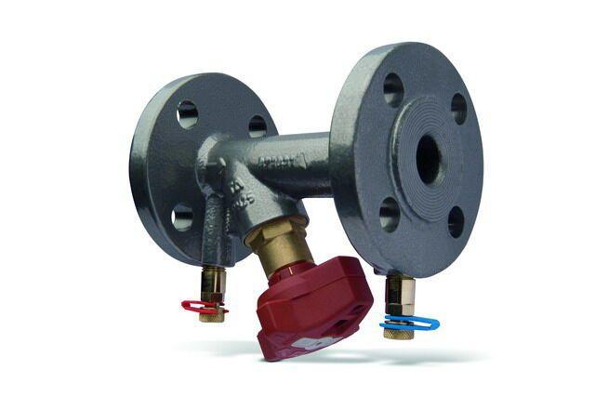

GTIN:

7318792826009

HAN:

52182040

Nenndruckstufe

PN 25

Oberfläche

beschichtet

Werkstoff

Gusseisen

Höhe (mm)

19,20

Bedienhöhe (m)

0,12

kvs-Wert (m³/h)

19,20

Nennweite DN

40,00

Winkel (Grad)

45,00